1. Определите значение **а** после исполнения данного алгоритма:

a:=7

b:=7+9*a

a:= b/5*a

2)

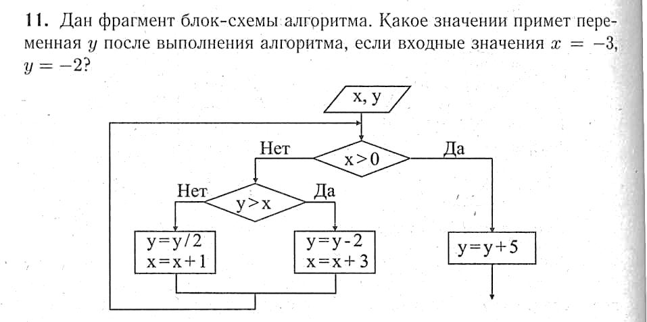

3)

